海州区新坝粮油管理所普安粮库扩建二期工程“6•11”机械伤害一般事故调查报告

2023年6月11日13时30分许，位于海州区的新坝粮油管理所普安粮库扩建二期工程项目在施工过程中发生一起机械伤害事故，造成1人死亡，直接经济损失约170万元。

依据《中华人民共和国安全生产法》《生产安全事故报告和调查处理条例》等法律法规和《市政府关于明确生产安全事故调查处理相关规定的通知》（连政发〔2018〕78号）规定以及市领导要求，2023年7月6日，市应急管理局牵头成立市政府海州区新坝粮油管理所普安粮库扩建二期工程“6•11”机械伤害一般事故调查组（以下简称：事故调查组），调查组由市公安局、住建局、应急管理局、总工会、海州区政府等单位派员组成，邀请市纪委监委和海州区纪委监委派员参加，并聘请专家参与事故调查工作。即日启动了事故调查工作。

事故调查组按照“四不放过”和“科学严谨、依法依规、实事求是、注重实效”的原则，通过现场勘查、调查取证、综合分析等，查明了事故原因，认定了事故性质，提出了对事故相关责任人员和责任单位的处理建议，针对事故暴露出的问题提出了防范措施。

经调查认定，新坝粮油管理所普安粮库扩建二期工程“6•11”机械伤害一般事故是一起生产安全责任事故。

一、工程项目及相关单位概况

（一）工程项目概况

新坝粮油管理所普安粮库扩建二期工程（以下简称：普安粮库工程），位于海州区新坝镇普安村（普安粮库东侧），工程包括10#、11#、12#、13#共4个仓库，建设规模7125.8平方米，项目总投资3999.91万元。普安粮库工程于2022年6月24日取得《关于连云港市海州区新坝粮油管理所普安粮库扩建二期工程项目建议书的批复》（海行审投〔2022〕52号），2022年11月25日取得建设工程规划许可证（建字第32070620202200093号），2023年1月10日取得建筑工程施工许可证（32070620230110101），2023年1月29日取得连云港市建设工程安全监督站建设工程安全监督备案（备案号AJ320701120230002）。2023年5月12日，工程主体结构通过验收。事故发生于12#仓库室内双T板接缝处模板拆除工序过程。

（二）相关单位及人员情况

**1.建设单位。**连云港市海州区新坝粮油管理所（以下简称：新坝粮油所），海州区粮食局下属单位，法定代表人：彭云飞， 2021年10月，经区长办公会议纪要明确，新坝粮油所划转到江苏海州农业发展集团有限公司（以下简称：海州农发集团）。普安粮库工程项目的建设单位代表韦鹏程（海州农发集团下属子公司，连云港天书香谷粮食购销有限公司法定代表人）。

**2.施工单位。**江苏高厦建设有限公司（以下简称：高厦建设公司），统一社会信用代码为91320706MA237H4033，类型为其他有限责任公司，法定代表人：常馥麟，住所：连云港市灌云县小伊镇大孙村8号，建筑工程施工总承包三级资质，证书编号：D332408112，安全生产许可证（苏）JZ〔2021〕006567；公司实际控制人、总经理：胡杰，未获得安全生产知识考核证书；普安粮库工程项目经理：左浩，注册二级建造师（注册编号为苏2321818224853），持有建筑施工企业项目负责人安全生产知识考核证书，编号为苏建安B（2021）10000328；吴剑，协助项目经理分管安全生产工作，持有建筑施工企业项目负责人安全生产知识考核证书，编号为苏建安B（2018）0017138；专职安全员董响玲，证书编号为苏建安C2（2022）0027975；专职安全员耿德亮，证书编号为苏建安C2（2023）0001286。

**3.监理单位。**连云港苍梧工程管理咨询有限公司（以下简称：苍梧监理公司），统一社会信用代码为913207060662951203，类型为有限责任公司（自然人投资或控股），法定代表人：陈燕良，住所：连云港市海州区凤凰大道1号2号楼办公817号。资质等级为市政公用工程监理乙级专业/房屋建筑工程监理甲级（E232037507）。普安粮库工程监理部总监理工程师：武进，执业证书32021491；专业监理陆萍，证书编号为苏建监专2018070346；监理员刘佳旺，证书编号为苏建监员2020070174。

**4.全电动剪叉式高空车租赁单位。**连云港达坤工程设备租赁有限公司（以下简称：达坤租赁公司），统一社会信用代码为91320706MA1WT7AE3Q，类型为有限责任公司（自然人独资），法定代表人：方之所。住所：连云港市海州区海宁西路96-7号新庄村委会3楼311办公室。经营范围：工程机械设备、吊车、起重机械设备租赁、维修服务；道路普通货物运输、搬运、装卸服务等。（依法须经批准的项目，经相关部门批准后方可开展经营活动）

（三）死者徐传白相关信息

徐传白，男，52岁，住址：连云港市海州区新坝镇魏口村，身份证号为320706********1556。2023年2月初，徐传白到普安粮库工程项目工地工作，主要从事木工支模等方面的作业。

二、相关合同签订及监管情况

（一）相关合同签订情况

2022年10月28日，新坝粮油所与苍梧监理公司签订《监理合同》，由苍梧监理公司按照合同约定向新坝粮油所提供普安粮库工程项目监理与相关服务，合同价格45.96万元；2022年11月29日，新坝粮油所与高厦建设公司签订《建筑工程施工合同》《安全生产合同》，承包范围为普安粮库工程施工桩机、土建及安装等工程施工，合同价格2460.2万元，双方约定项目建设期间安全生产管理职责分工；2023年5月23日，高厦建设公司与达坤租赁公司签订《工程设备租赁合同》，并签订了工程设备租赁安全协议。达坤租赁公司按照合同约定向普安粮库工程项目工地提供2台全电动剪叉式高空作业平台（以下简称：高空作业平台）。

（二）属地和行业部门履职情况

普安粮库工程由市建设工程安全监督站（以下简称市安监站）负责监管。2023年1月30日，市安监站工作人员组织建设、勘察、设计、监理、施工等五方项目负责人进行安全交底，并抽查了起重机械、桩机、人员资质等方面管理及现场管控措施的落实情况，下发整改通知书2份，交办问题隐患8条；市住建局委托第三方安全服务企业先后对该项目开展过4批次的隐患排查服务，共交办问题隐患56条，以上交办的问题均闭环管理。

海州区安委办于2023年2月份，组织区住建局、应急局并聘请专家，分两组对全区在建项目工地进行督导检查，共抽查25个项目工地，发现并整改问题隐患122条。2023年4月，海州区建筑施工安全生产专业委员会办公室召开第1季度工作会议，要求各镇（街道办事处）加强对市直属建筑工程的安全监管。

新坝镇对该项目工地先后组织了2批次检查，共发现1条未规范佩戴安全帽的问题隐患并现场交办整改。事故发生之后，新坝镇政府组织召开安全生产事故警示教育大会，并约谈了普安粮库工程建设单位负责人。

海州农发集团对该项目先后组织了6批次安全检查，共发现并交办问题隐患14条，但隐患整改闭环管理不到位。

三、事故经过和救援情况

（一）事故经过

2023年6月11日13时许，孙国成和徐传白根据班组长张光庆安排，各自操纵高空作业平台从11#仓库移到12#仓库，按照分工，孙国成从东侧拆除模板，徐传白从西侧拆除，两人距离约30米。各自操纵高空作业平台到达合适位置后，将高空作业平台升至合适的高度，开始拆除室内屋顶的模板。13时30分许，孙国成听到徐传白大叫一声并看到一顶安全帽掉落在地上，发现徐传白趴倒在高空作业平台上。

（二）应急救援及善后处理情况

2023年6月11日13时30分许，正在12#仓库附近巡查的吴剑听到叫声后迅速赶至12#仓库内，发现徐传白趴倒在高空作业平台上，随即安排孙国成将其正在使用的高空作业平台移动到徐传白所在的高空作业平台附近查看情况，并电话通知项目部其他管理人员，项目部经理左浩，安全员耿德亮等人接到吴剑电话后迅速赶到事故现场。孙国成操纵高空作业平台接近徐传白高空作业平台，发现其高空作业平台围栏有血，在对其进行呼喊没有回应后，孙国成急忙呼叫让人拨打120，安全员耿德亮13时39分许拨打了120急救电话。120救护车于14时09分许到达事故现场，14时32分许将徐传白送往连云港市第二人民医院西院区抢救。医院病历记录徐传白右侧额骨至左侧口角区可及一25cm开放性伤口，颅面分离。CT示双侧上颌骨，双侧颧骨，双侧眶周骨，筛骨，鼻中隔及左侧岩骨多发骨折，错位，枕部头皮肿胀，皮下积气。当天下午16时45分许，徐传白经抢救无效死亡。

2023年6月12日，江苏高厦建设有限公司与死者家属就善后工作达成一致意见，签订了《工亡和解协议书》。7月4日，善后工作全部完成。

（三）事故信息报送情况

2023年6月11日17时45分许，新坝镇综合行政执法局指挥中心收到普安村村委会事故信息，新坝镇分管领导带领相关工作人员至事故现场核实信息情况。6月11日20点54分，新坝镇依据《关于加强全区事故灾难、自然灾害类突发事件信息报送和处置工作的通知》（海政办发〔2019〕86号）规定向区应急指挥中心和区政府书面报告事故信息。

四、现场勘查情况

事故发生在12#仓库内，12#仓库为一层平顶结构，仓库东西长33米，南北宽18米，室内高9米；室内屋顶为预应力砼双T板拼装结构，双T板拼装缝宽约0.02米，采用吊模工艺将0.1米宽的木板固定在室内屋顶并浇筑混泥土填充物。每个T板肋长18米，高约0.75米，宽约0.15米，肋间距离约1.2米。仓库内地面平整，停有两台高空作业平台，其中一台位于仓库中间位置，发生事故的高空作业平台型号：JCP1212DC，出厂编号：JPHD195502，停在12#仓库内西侧中间位置，离西侧墙面距离约0.5米。高空作业平台长约2.27米，宽约1.12米，设备处于收拢状态高约1.96米，周围栏杆高约1.2米，栏杆局部可见血渍痕迹，该设备自带的安全警示标记牌内容已无法辨识，经专家现场操作试验，设备运行状态正常。死者佩戴的安全帽帽壳无破损，内部部分帽箍脱落，生产日期为2021年9月，处于有效期范围内。

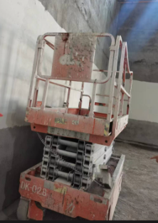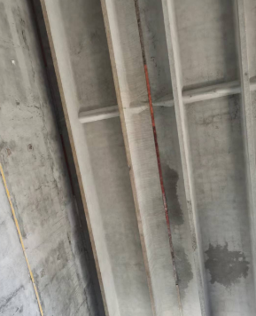

事故高空作业平台屋顶双T板及其肋条

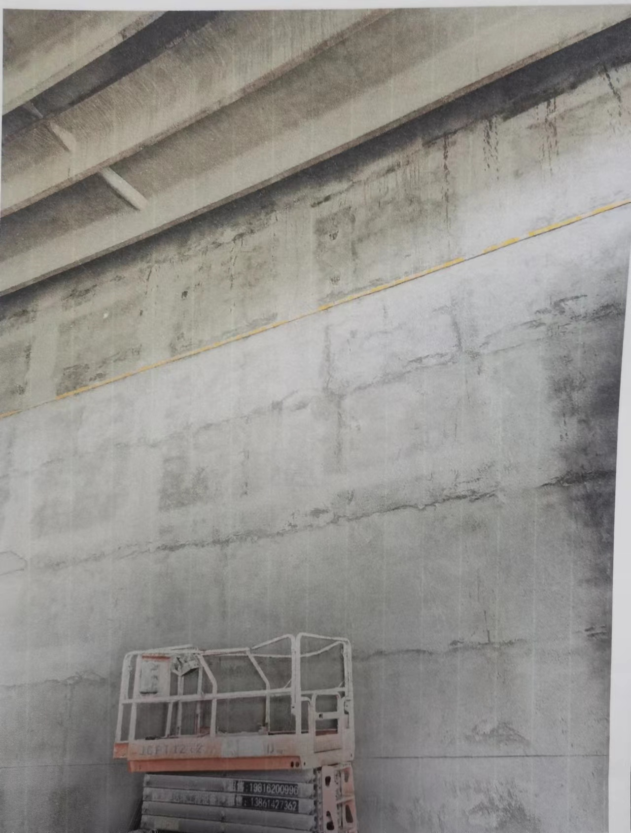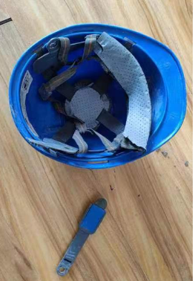

事故现场全貌 死者佩戴的安全帽

五、事故原因

（一）直接原因

徐传白操纵高空作业平台上升过程中，头部受肋板和平台防护栏杆对冲挤压受伤，经医院抢救无效死亡。

（二）间接原因

1.徐传白自我保护意识淡薄。未接受高空作业平台的规范培训，操纵高空作业平台过程中面临危险状况处置不当。

2.高厦建设公司普安粮库工程施工项目部部分安全生产规章制度和操作规程缺失。一是未制定高空作业平台操作规程，未按照高空作业平台使用要求对操纵人员进行专业培训，未审查作业人员是否具备高处作业资格。二是项目部无教育培训计划，新进工人三级教育培训弄虚作假，未针对不同工种开展针对性安全技术交底。三是未制定并落实全员安全生产责任制及考核。四是未关注施工现场从事高处作业人员身体、心理状况和行为习惯，未制定措施防范从业人员行为异常导致事故发生。

3.高厦建设公司对普安粮库工程项目部疏于管理。一是未建立全员安全生产责任制，个别现场管理人员安全职责不明确。二是未建立安全风险分级管控制度，对高空作业安全风险未辨识并采取相应管控措施。三是公司主要负责人缺乏安全管理知识，安全意识不强。

4.苍梧监理公司未依据普安粮库工程实际编制监理规划和监理实施细则（安全细则），未按合同约定配备监理人员，未经建设方同意随意变更现场监理人员。普安粮库工程项目监理部未依据监理实施细则（登高车作业细则）要求，审批高空作业平台施工方案，未按规定审核高处作业人员资质，未督促施工单位落实高空作业平台使用过程有人监护旁站的要求，监理人员发现的问题隐患未闭环管理。

5.新坝粮油所对该项目配备的管理人员缺乏相关工程管理知识，未能有效落实建设方的安全管理职责，未督促苍梧监理公司普安粮库工程监理部依据合同约定安排监理人员到岗履职，对监理部随意变更监理人员的行为未依据合同约定采取管控措施。

六、对事故有关责任人和责任单位的处理建议

（一）对事故有关责任人的处理建议

1.徐传白，施工单位木工，未接受高空作业平台的规范培训，操纵高空作业平台过程中，面临危险状况处置不当。对事故发生负有直接责任，鉴于其已在事故中死亡，免于责任追究。

2.胡杰，高厦建设公司实际控制人、总经理，违反了《中华人民共和国安全生产法》第二十一条第（一）项、第（二）项、第（三）项、第（五）项，第二十七条第一款[1]相关规定，对事故发生负有领导责任。依据《中华人民共和国安全生产法》第九十五条第（一）项规定，建议由市应急管理局给予胡杰上一年年收入百分之四十罚款的行政处罚。

3.左浩，普安粮库工程施工项目部经理，违反了《中华人民共和国安全生产法》第二十五条第（一）项、第（二）项、第（三）项、第（六）项[2]，对事故发生负有管理责任。依据《中华人民共和国安全生产法》第九十六条规定，建议由市应急管理局给予左浩上一年年收入百分之二十以上百分之五十以下罚款的行政处罚。

建议由市住建局报上级主管部门依法依规撤销其建筑施工企业项目负责人安全生产知识考核合格证书，处理结果报市应急管理局。

4.武进，苍梧监理公司普安粮库工程监理部总监理工程师，未严格按照监理规范履行法定职责，照搬照抄其他项目监理实施细则；未监管审批高空作业平台施工方案，交办的问题隐患未闭环管理，未采取措施制止施工单位的违章行为，对普安粮库工程项目施工组织、安全管理混乱问题管理不到位，对事故发生负有监理责任，建议由市住建局依据有关法律法规依法处理，处理结果报市应急管理局。

5.韦鹏程，建设单位项目负责人（连云港天书香谷粮食购销有限公司法定代表人）。江亚辉，协助韦鹏程开展项目管理工作（连云港天书香谷粮食购销有限公司办事员）。以上两人对苍梧监理公司未依据合同约定配备监理人员、项目监理部监理人员随意变更、项目监理部未认真履行安全管理职责等问题负有管理责任，责成海州区农发集团进一步调查处理，处理结果报区纪委监委和市应急管理局。

6.责令高厦建设公司按照公司有关规定和责任制分工，对吴剑、董响玲、耿德亮、骆守龙、秦杰、刘洪岗、张光庆等人员在三级教育培训、安全技术交底、施工设备管理、现场安全管控、隐患排查等方面的失责行为进行处理。责令苍梧监理公司对普安粮库工程监理部在监理规划、监理实施细则编制审批过程弄虚作假、未履行监理职责的相关人员依规进行处理。以上处理结果分别报市应急管理局。

（二）对事故有关责任单位的处理建议

1.高厦建设公司，违反《中华人民共和国安全生产法》第二十二条、第二十七条、第二十八条、第四十一条、第四十四条[3]的规定，对事故发生负有主要责任。建议由市应急管理局依据《中华人民共和国安全生产法》第一百一十四条第（一）项规定给予高厦建设公司行政处罚，市住建局依据相关规定对高厦建设公司实施信用监管。

2.苍梧监理公司，未按合同约定配备监理人员，未经建设方同意随意变更现场监理人员，未依法履行建设工程安全生产管理的监理职责，对监理项目部编制的监理规划未依规进行审批，发现的隐患未闭环管理等问题失管，对项目监理部未按规定审核登高作业人员资质，未督促施工单位落实高空作业平台使用过程安全管理，对监理部未依规履行职责等问题失察，对事故发生负有监理责任。建议由市住建局依据有关规定依法处理，处理结果报市应急管理局。

3.新坝粮油所未督促苍梧监理公司按合同约定配备监理人员，对苍梧监理公司监理项目部未依法履行建设工程安全生产管理监理职责，随意变更监理人员等失责行为失管。责成海州区农发集团按公司有关规定对相关责任单位进行处理，并在集团范围内通报，相关落实情况报市应急管理局。

七、事故的主要教训

（一）压力传导不到位，责任落实不闭环

市安监站和海州区住建局未严格落实市区两级关于开展重点行业领域安全生产风险专项整治巩固提升年行动关于“设备使用不规范，习惯性违章”的相关整治要求，未按照重大事故隐患专项排查整治行动实施方案排查“未按规定进行安全技术交底”等方面的风险隐患，未督促相关施工企业抓好工作落实。

（二）管理制度不健全，高处作业管理缺失

施工现场部分安全生产管理制度无可操作性，部分操作规程缺失，隐患排查治理流于形式，对高空作业等危险工作岗位，未严格审查作业人员是否具备高处作业资格，未考虑个体身体、思想等原因可能引起的安全事故。项目工地管理人员对工人的习惯性违章行为熟视无睹，未及时禁止并消除高处人员作业未正确佩戴和使用个人防护用品等事故隐患。

（三）教育培训不到位，作业人员安全意识淡薄

操纵高空作业平台的施工人员未接受高空作业平台规范培训，培训仅满足于会操纵设备。涉及高处作业的各类安全技术交底和教育没有针对性，未向作业人员告知作业场所和高空作业平台存在危险因素及相关防范措施，作业人员对存在的安全风险认识不足，面临突发情况处置不当。

八、事故防范和整改措施建议

（一）高厦建设公司要深刻吸取事故教训，加强安全生产相关法律法规的学习，切实增强安全生产主体意识，严格执行生产安全事故报告有关规定。要进一步完善安全生产规章制度，指导督促施工项目部建立健全生产规章制度和各类操作规程，严格落实全员安全生产责任，加强对项目部关键岗位人员履职情况的监督考核。要进一步规范项目部的管理，严格落实施工人员的安全教育培训和安全技术交底，杜绝麻痹意识和侥幸心理。要认真开展风险管控和隐患排查，全面排查治理事故隐患，纠正“三违”行为，杜绝类似事故发生。

（二）苍梧监理公司要增强法制意识，按照合同约定严格履行监理职责。强化现场监理人员到岗履职的管理，杜绝现场监理人员不到位或到位不履职的现象发生。要指导督促项目监理部进一步加强对施工单位、施工人员、施工机械审查，督促项目建设相关单位落实安全管理责任，组织有关各方全面开展安全生产隐患排查，加强施工现场的安全生产隐患排查和巡查，对发现的事故隐患及时督促施工单位整改落实、闭环管理，确保工程的施工安全和质量安全。

（三）新坝粮油所要依法履行建设单位职责，认真贯彻落实建设单位首要质量安全责任，加强对施工单位、监理单位的统筹协调，强化施工、监理等参建单位安全生产管理职责，加强对施工人员、机械、设备、监理程序的监督检查，杜绝违法违规施工行为，坚决防止类似事故发生，确保工程质量和安全。

（四）海州农发集团要严格落实工程项目管理责任，充分发挥国有企业管理优势，依规配备具备工程建设管理能力的人员，加强国有投资项目建设管理专业化水平，督促工程项目的施工、监理等单位切实落实安全生产主体责任。要采取多种方式，加强监督检查，对发现的安全隐患，要限期及时整改，闭环管理。

（五）达坤租赁公司要切实履行设备出租方责任，在设备移交前，要向设备承租方交底设备适用范围，工作环境，气象条件，操纵人员的资格等方面的要求，明确相关的禁止事项，告知使用过程中存在的风险隐患、注意事项及突发情况的处置措施，确保使用过程中的安全。

（六）要切实履行属地安全管理责任，强化行业监督管理。市安监站要切实加强市本级施工现场监督管理，对项目建设各方在安全管理制度缺失，教育培训、安全交底走过场、弄虚作假，隐患排查整治和危大工程管理缺失等违法违规行为，要加大安全生产执法查处力度，强力推动参建各方安全生产主体责任的落实。市住建局要按照“管行业必须管安全、管业务必须管安全、管生产经营必须管安全”原则，明确市区两级安全监管职责分工，进一步压实主城区房屋建筑和市政基础设施工程领域行业监管、属地管理职责。海州区住建局作为属地房屋建筑和市政基础设施工程领域主管部门，要严格贯彻落实市、区两级各项工作部署，切实落实属地行业监管责任，确保监管领域重点工作取得扎实成效；要进一步提升监督检查人员专业素养，加强一线监管力量，指导督促属地乡镇街道落实属地管理责任，坚决杜绝日常检查流于形式。市、区、镇（街道）三级行业监管部门要依据职责细化工作流程，同频共振、同向发力，以强有力的监管推动企业落实安全生产主体责任，全力维护建筑施工领域安全生产形势平稳向好。

海州区新坝粮油管理所普安粮库扩建二期工程

“6•11”机械伤害一般事故调查组

2023年８月8日

1. 《中华人民共和国安全生产法》**第二十一条**：生产经营单位的主要负责人对本单位安全生产工作负有下列职责:（一）建立健全并落实本单位全员安全生产责任制，加强安全生产标准化建设；（二）组织制定并实施本单位安全生产规章制度和操作规程；（三）组织制定并实施本单位安全生产教育和培训计划；（五）组织建立并落实安全风险分级管控和隐患排查治理双重预防工作机制，督促、检查本单位的安全生产工作，及时消除生产安全事故隐患。

   **第二十七条** 生产经营单位的主要负责人和安全生产管理人员必须具备与本单位所从事的生产经营活动相应的安全生产知识和管理能力。
2. 《中华人民共和国安全生产法》**第二十五条**：生产经营单位的安全生产管理机构以及安全生产管理人员履行下列职责：（一）组织或者参与拟订本单位安全生产规章制度、操作规程和生产安全事故应急救援预案；（二）组织或者参与本单位安全生产教育和培训，如实记录安全生产教育和培训情况；（三）组织开展危险源辨识和评估，督促落实本单位重大危险源的安全管理措施；（六）制止和纠正违章指挥、强令冒险作业、违反操作规程的行为。
3. 《中华人民共和国安全生产法》**第二十二条**：生产经营单位的全员安全生产责任制应当明确各岗位的责任人员、责任范围和考核标准等内容。生产经营单位应当建立相应的机制，加强对全员安全生产责任制落实情况的监督考核，保证全员安全生产责任制的落实。**第二十七条：**生产经营单位的主要负责人和安全生产管理人员必须具备与本单位所从事的生产经营活动相应的安全生产知识和管理能力。**第二十八条：**生产经营单位应当对从业人员进行安全生产教育和培训，保证从业人员具备必要的安全生产知识，熟悉有关的安全生产规章制度和安全操作规程， 掌握本岗位的安全操作技能，了解事故应急处理措施，知悉自身在安全生产方面的权利和义务。未经安全生产教育和培训合格的从业人员，不得上岗作业。**第四十一条：**生产经营单位应当建立安全风险分级管控制度，按照安全风险分级采取相应的管控措施。**第四十四条：**生产经营单位应当教育和督促从业人员严格执行本单位的安全生产规章制度和安全操作规程；并向从业人员如实告知作业场所和工作岗位存在的危险因素、防范措施以及事故应急措施。生产经营单位应当关注从业人员的身体、心理状况和行为习惯，加强对从业人员的心理疏导、精神慰藉，严格落实岗位安全生产责任，防范从业人员行为异常导致事故发生。